20240506翻译

CF1316

A

n 名学生正在参加考试。此考试的最高分数是 m。让 ai是第 i 名学生的分数。您可以访问存储所有学生成绩的学校数据库。

只要满足以下条件，您就可以更改每个学生的分数：

所有分数均为整数；0≤ai≤m；班级的平均分数不变。

您是学生 1，并且想要最大化自己的分数。

找到可以分配给自己的最高分，以便满足所有条件。

输入：第一行数据组数t，每组数据第一行两个整数n,m，第二行n个整数ai。

输出：每组数据一行一个整数表示答案。

数据范围：t≤200，n≤103，ai≤m≤105。

B

Vasya 有一个长度为 n 的字符串 s。他想要对它进行以下的修改：

选择一个整数 k 且 1≤k≤n。让 i 从 1 循环到 n−k+1，每一次反转 s 在 [i,i+k−1] 范围中的子串。

比如说，字符串 s 是 qwer 且 k=2，以下就是 s 被修改的过程：

qwer（原字符串）

wqer（旋转了第一个长为 2 的子串）

weqr（旋转了第二个长为 2 的子串）

werq（旋转了最后一个长为 2 的子串）

所以，s 经过 k=2 的一系列变化后最终会变成 werq。

Vasya 希望选择一个 k,使得经过上述变化的字符串字典序最小。如果多个不同的 k 都能满足要求，他想要取最小的一个。他正忙着参加 Felicity 2020，于是他叫你来帮他。

一个字符串 a 比 b 字典序更小需要以下条件中只有一个满足：

a 是 b 的前缀，但 a≠b；在从左往右 a 和 b 第一个不同的位置，a 上的字符在字母表中比 b 上字符更靠前。

输入：第一行数据组数t，每组数据第一行字符串长度n，第二行一个长为n的字符串。

输出：每组数据一行一个整数表示答案。

数据范围：t,n≤5000。

C

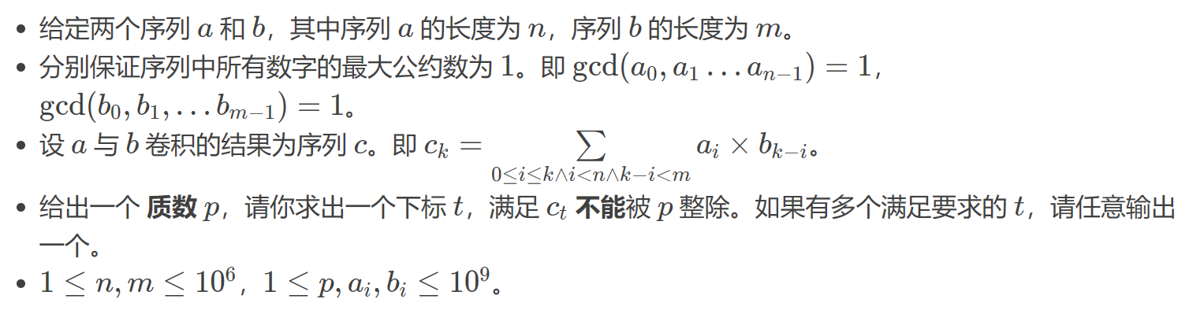

以上翻译过于抽象，这里再写一版：

两个多项式f(x)=sum{a[i]\*x^i | i=0,1,...,n-1}和g(x)=sum{b[j]\*x^j | j=0,1,...,m-1}，系数满足条件如上，记它们的乘积为h(x)=sum{c[k]\*x^k | k=0,1,...,n+m-2}，问h(x)中的某个不被质数p整除的系数的下标。

输入：第一行三个整数n,m,p，第二行n个整数ai，第三行m个整数bi｡

输出：一个整数表示答案。

D

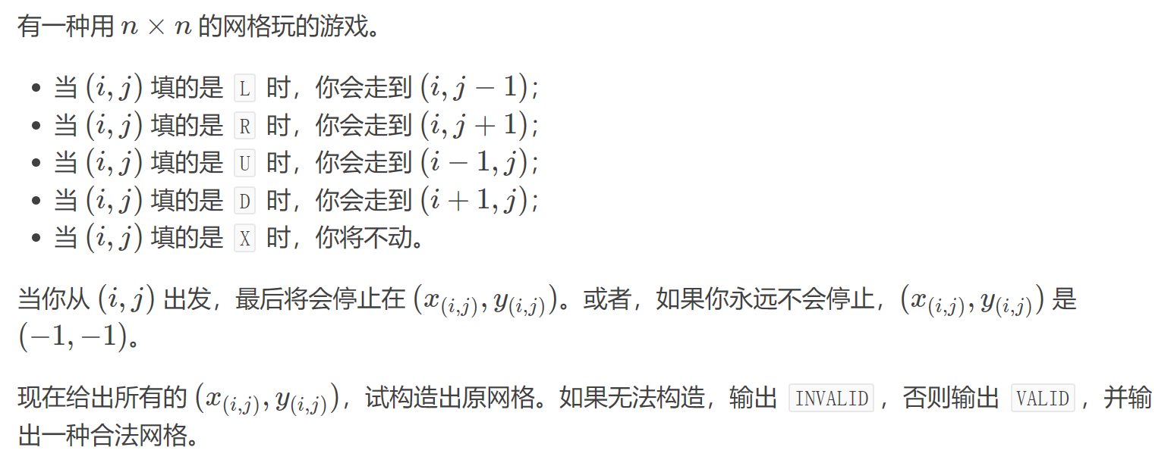

输入：第一行一个整数n，第二行n2个整数xi,j，第三行n2个整数yi,j｡

输出：如果无法构造输出INVALID，否则输出VALID并输出n行，每行n个字符表示这个网格。

数据范围：n≤1000。

E

你需要组建一支排球队。为了组织一支排球队，你需要为队伍里的p个不同的位置，从n个人中选出p个人，且每个位置上都恰好有一个人。另外还需要从剩下的人中选出恰好k个人作为观众。

对于第i个人，已知他作为观众时能为队伍增加ai点力量，还有他在队伍的第j个位置上时能为队伍增加si,j点力量。请问这只排球队力量的最大值是多少？

输入：第一行三个正整数n,p,k(2≤n≤105,1≤p≤7,1≤k,k+p≤n)。

第二行有n个正整数ai(1≤ai≤109).

接下来n行中，第i行有p个正整数，第j个表示si,j(1≤si,j≤109)。

输出：一个整数表示答案。

F

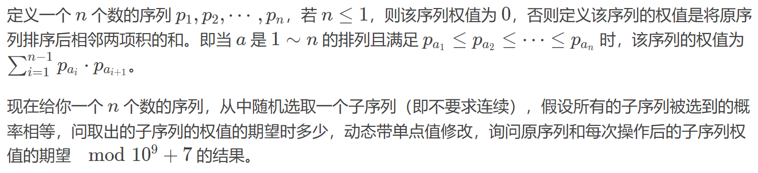

输入：第一行一个整数n，第二行n个整数pi，第三行一个整数q表示操作数量，接下来q行每行两个整数x,y表示将px修改成y。

输出：q行，每行一个整数表示修改后的序列的答案。

数据范围：n,q≤3\*105，pi,x≤109。